Экспертное заключение № 857/2.
18.11.2018 Санкт-Петербург

На экспертизу было предоставлено оружие определенное как: японский меч катана (нихонто) школы Осафунэ Сукэсада периода Муромати (1332 – 1573) с ножнами, в оригинальной оправе периода Эдо.

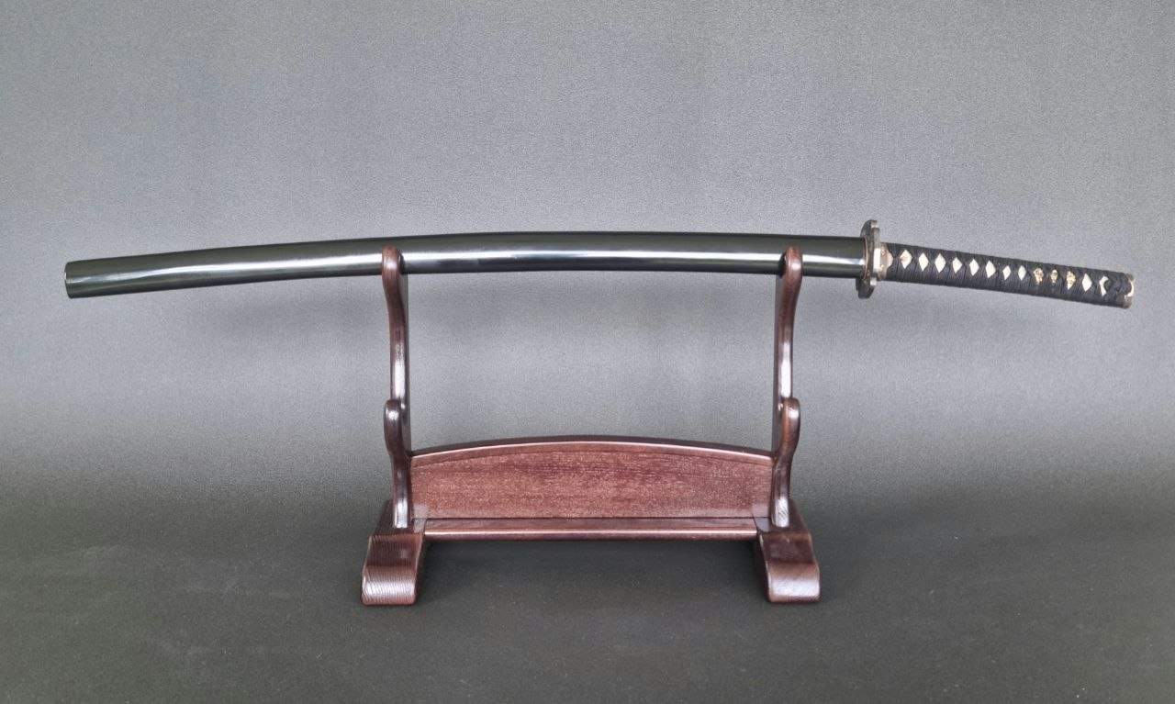

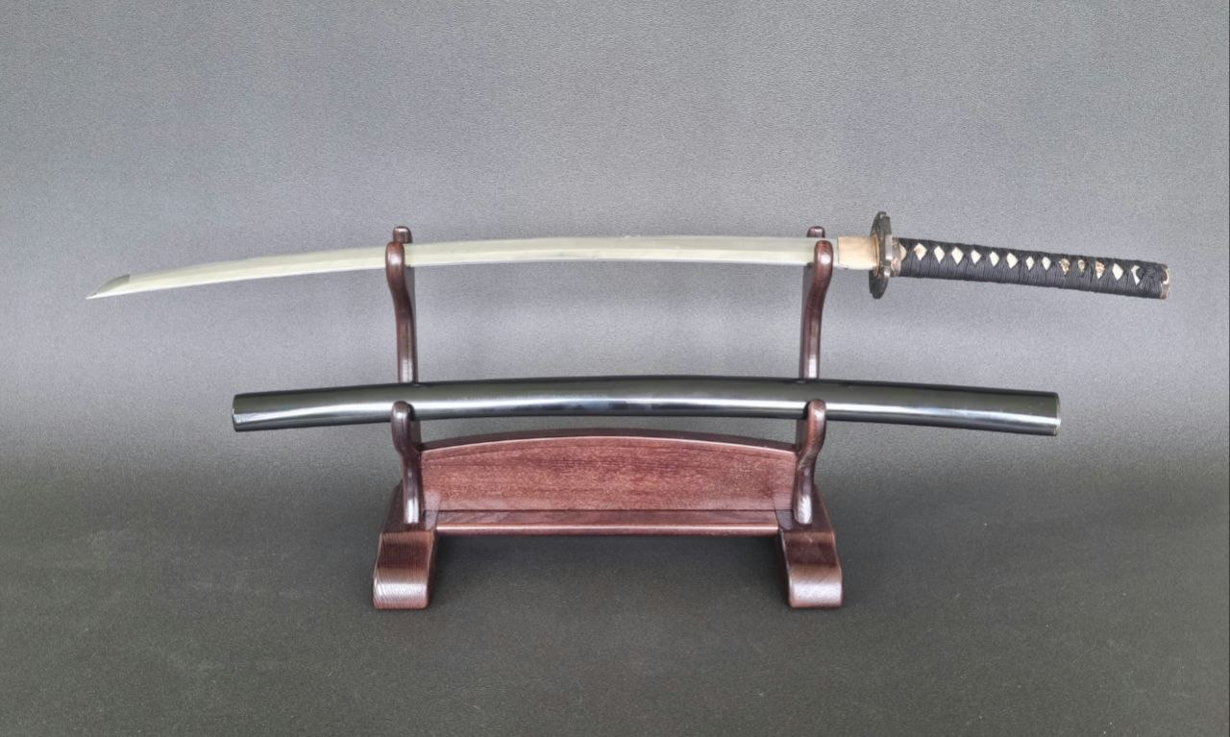

Экспертизу провел аттестованный эксперт Министерства Культуры РФ - Белов А.М. специализация « Предметы и коллекции холодного и огнестрельного оружия 18-20 вв.». Стаж работы с 1999 года. Перед экспертом поставлен вопрос: является представленный на экспертизу предмет подлинным, и является предмет культурной исторической ценностью?

Исследовательская часть:

При проведении экспертизы использована справочная литература: Ричард Фулер, Рон Грегори, Японское холодное оружие, военное и гражданское, АСТ, Астрель, М. 2002. Fuller Richard. Shoran: Hipohitos Samurai, Leaders of the Japanese Armed Forces. Arms&Armour Press, London, 1992.

При экспертизе были использованы: Приборы: оптические лупы, измерительные инструменты. Применялся метод визуального и сравнительного анализа.

Описание: японский меч катана (нихонто) школы Осафунэ Сукэсада эпохи Муромати (1332 – 1573) с ножнами, в оригинальной оправе периода Эдо.

Размеры:
Длина режущей части (нагаса): 650 мм. (2 сяку 1 сун 4 бу).
Изгиб (сори): 25 мм.
Ширина клинка у хабаки (мотохаба): 28,6 мм.
Ширина клинка у острия (сакихаба): 19,3 мм.
Толщина хвостовика (касанэ накаго): 7,7 мм.
Толщина лезвия у хабаки (мотокасанэ): 6,4 мм.
Толщина клинка перед острием (сакикасанэ): 4,8 мм.
Данный клинок был создан в эпоху Муромати (1332 – 1573) и изначально представлял собой длинный кавалерийского меч типа тати, который в процессе бытования был укорочен (о-суриагэ).
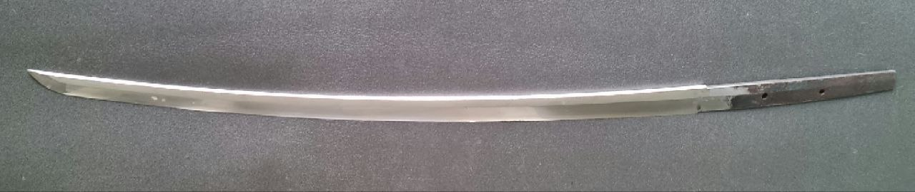
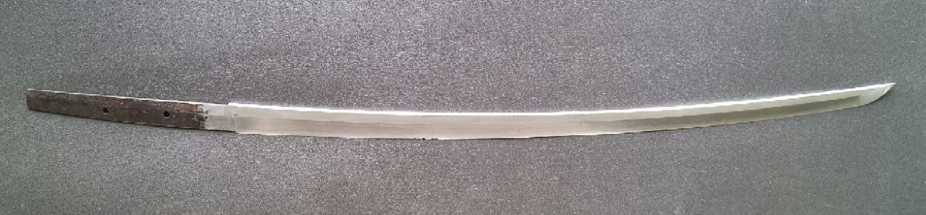
Форма клинка (сугата): синоги-дзукури со средним типом острия (тю-киссаки).

Линия закалки (хамон): волнообразный рисунок гуномэ-мидарэ с элементами кани-но-цумэ («клешни краба»), что подтверждает авторство школы Сукэсада.
Текстура стали (дзихада): итамэ (узор древесной коры), переходящую в продольно-волокнистый рисунок масамэ ближе к ребрам обуха.

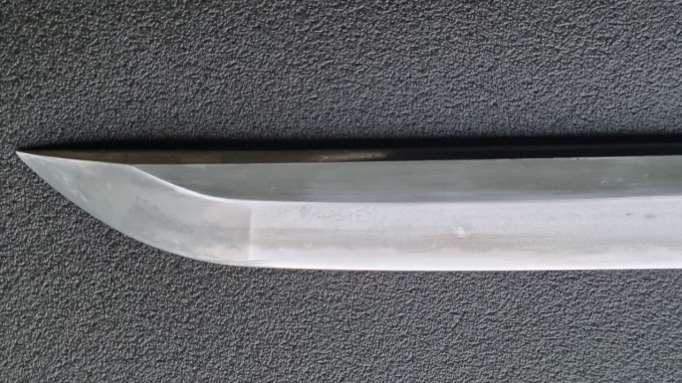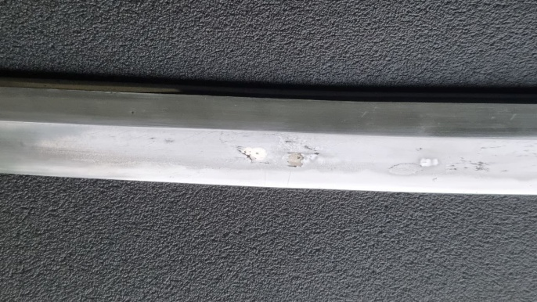
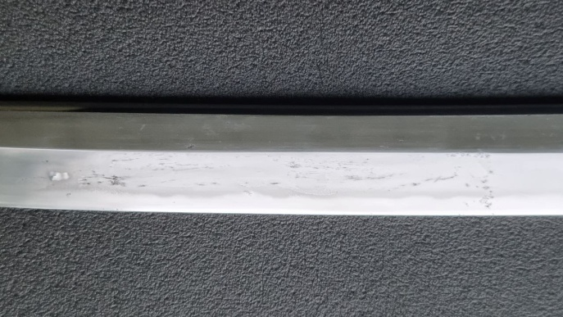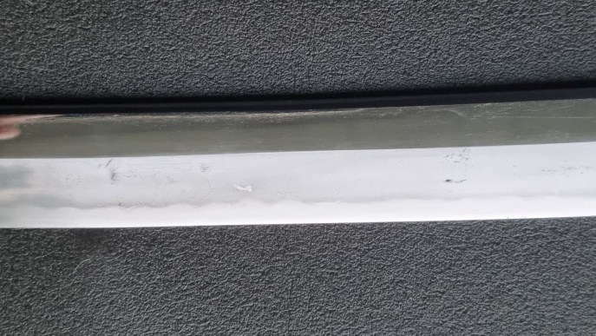

На полотне клинка просматриваются ярко выраженные раскрывшиеся продольные полости кузнечной сварки (варэ) и следы износа внешнего твердого слоя стали (каваганэ), из-под которого местами проступает мягкий железный сердечник (синганэ), что является признаком возраста и подлинности предмета.

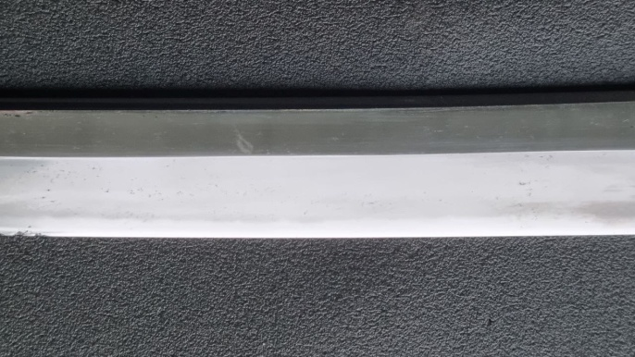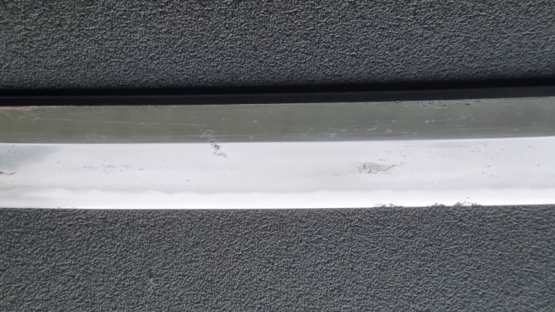
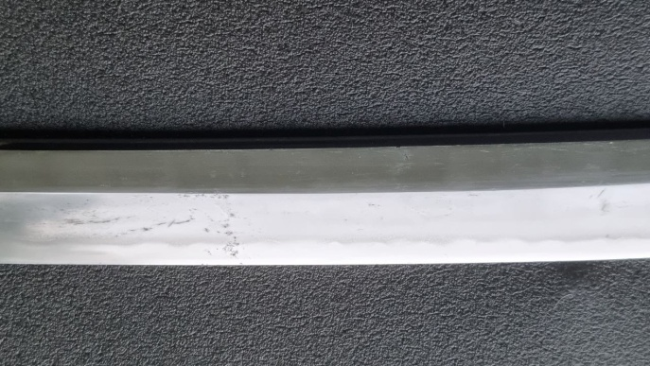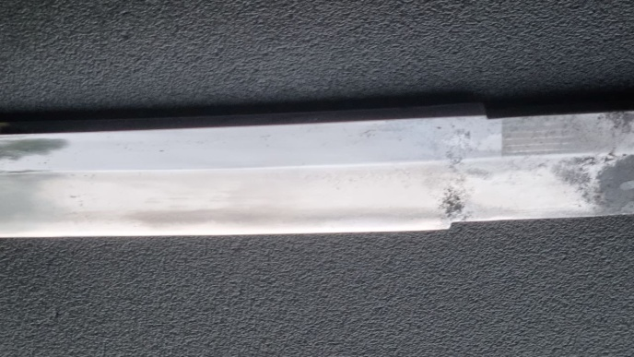
Глубокий изгиб клинка (сори) в 25 мм., с выраженным акцентом в нижней трети клинка (коси-дзори), производился оружейниками Осафунэ исключительно в периоды Камакура и Муромати для ведения скоротечного маневренного боя.
В последующие эпохи (Синто и Синсинто, XVII–XIX вв.), в связи с возрастанием значения пешего боя, мечи стали делать значительно более короткими и прямыми, причем изгиб редко превышал 15 мм.
В процессе укорачивания окончание хвостовика приобрело форму хаагари-куридзири (刃上がり栗尻) — асимметричный срез с округлением, уходящим вверх в сторону лезвия, на хвостовике присутствуют два отверстия (мэкуги-ана).
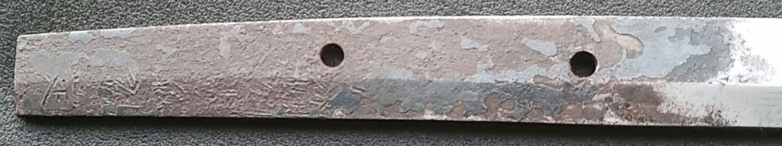
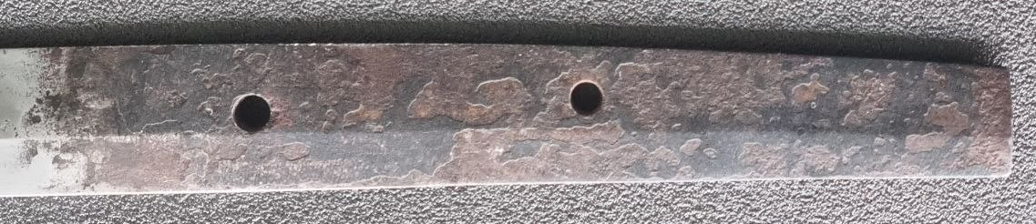
При укорачивании хвостовика часть оригинальной надписи была утрачена, однако сохранился финальный иероглиф — «定» (Сада).
На основе глубины реза линий, расположения и контекста знака, подпись расшифровывается как:

«備前国住長船祐定» — Бидзэн но Куни Дзю Осафунэ Сукэсада (проживающий в провинции Бидзэн, Осафунэ, Сукэсада).

Формулировка начала подписи, отличная от стандартной, указывает на элитарную категорию тюмон-учи — клинок, выполненный мастером по индивидуальному заказу.
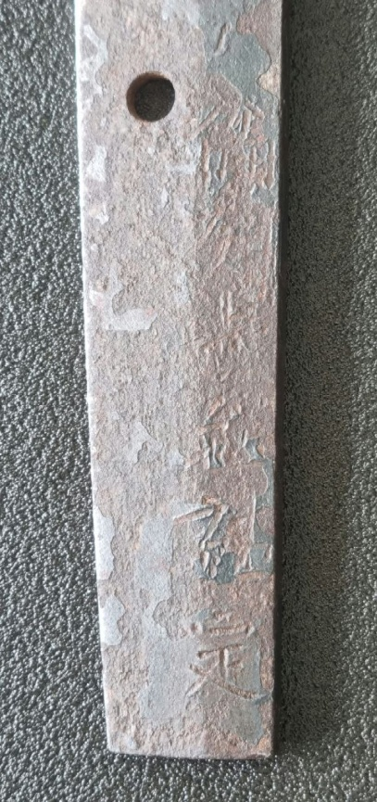
Оправа представляет собой единый гармоничный ансамбль (иссороэ), выполненный в более поздний период Эдо (1803 – 1868).
Рукоять (цука): обтянута цельной аутентичной белой шкурой ската (самэгава) и плотно оплетена черным шелковым шнуром.

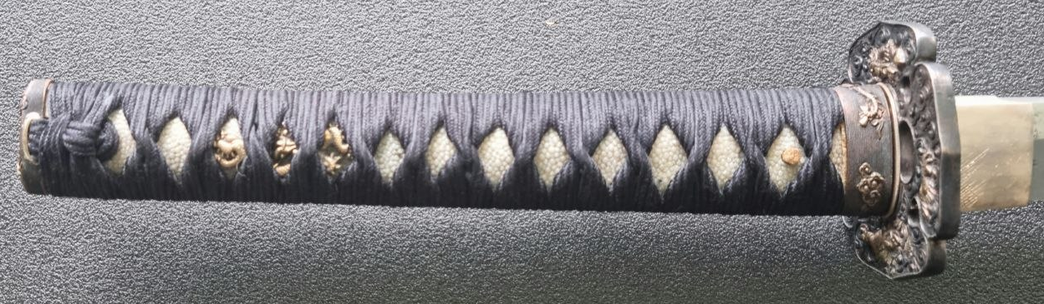

Основной концепцией декора являются «водные драконы» (Рю). Единый сюжет прослеживается на гарде (цуба), муфте (фути), навершии (касира) и подкладках под шнур (менуки). Фигурки драконов выполнены из темного патинированного сплава и украшены ручным накладным золочением в технике дзоган.
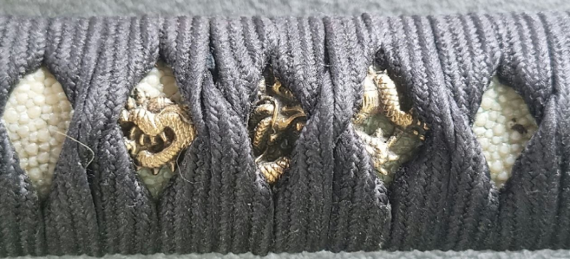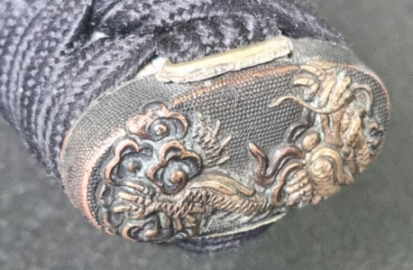

Гарда (цуба): четырехлепестковая форма мокко-гата с традиционными прорезями «глаз кабана» (иноме).
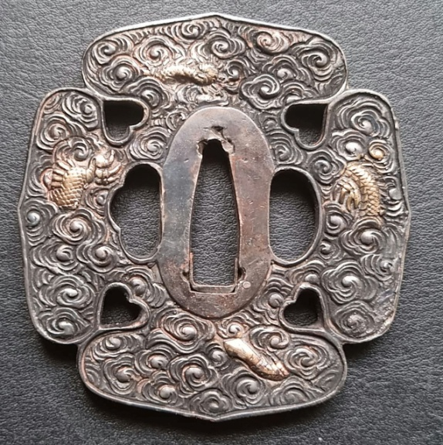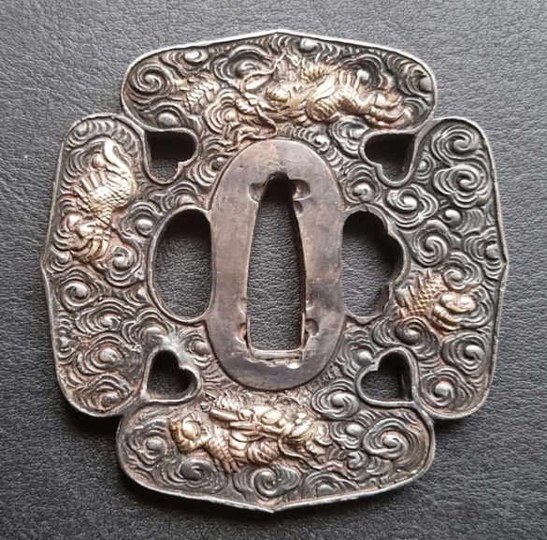
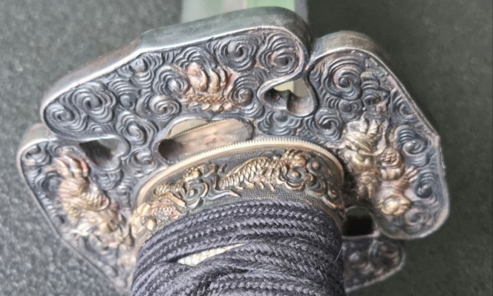
Муфта клинка (хабаки): медная, с классической ручной насечкой нэко-гаки («кошачьи царапины»).
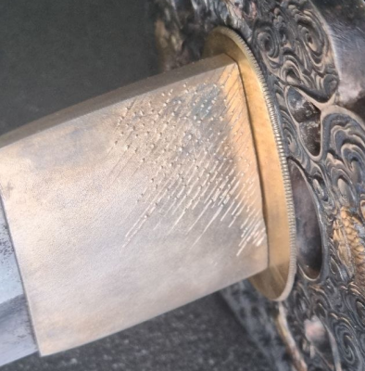
Ножны (сая) покрыты глубоким черным глянцевым лаком уруси.
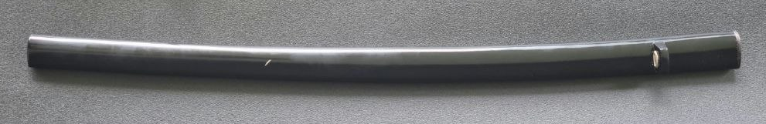

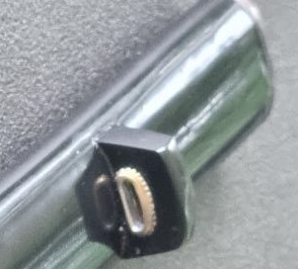

Результаты проведенного исследования позволяют прийти к выводу, что поступивший на исследование предмет в соответствии с японской классификацией является мечом катана (нихонто) школы Осафунэ Сукэсада эпохи Муромати (1332 – 1573) с ножнами, в оригинальной оправе периода Эдо.

Выводы: представленный на экспертизу предмет - японский меч катана (нихонто) школы Осафунэ Сукэсада эпохи Муромати (1332 – 1573) с ножнами, в оригинальной оправе периода Эдо, по своим совокупным признакам – материалу и манере изготовления, а также на основании Федерального закона «об оружии» от 13.12.1996 № 150-ФЗ в ред. от 01.01.2018, является подлинным антикварным оружием, представляющим культурную и историческую ценность.

Эксперт по культурным ценностям
Уполномоченный на осуществление
экспертизы Министерством Культуры
Российской Федерации Белов А.М

